15 | Les fichiers et leur organisation

Tu dois devenir capable de :
Savoir
- Expliquer l'origine de l'expression "fichier informatique" ;
- Expliquer le rôle du "catalogue" présent sur chaque disque informatique ;
- Justifier l'intérêt de classeurs contenant des classeurs pour ranger des notes de cours ;

Savoir faire
- Choisir convenablement les noms et extensions pour les fichiers informatiques ;
- Utiliser l'Explorateur de Windows pour examiner le contenu des disques de ton ordinateur ou de l’ordinateur du réseau de l’école ;
- Ecrire le chemin qui mène vers un fichier dans l'arborescence d'un disque informatique ;
- Créer une arborescence sur une disquette ;
- Déplacer et recopier des fichiers d'un emplacement à un autre d'un disque et vers un autre disque ;
- Renommer un fichier ;
- Supprimer un fichier.

 | piste - secteur  fichier  FAT  structure arborescente  racine - feuille | noeud - branche  Explorateur de Windows  chemin

Sur un disque informatique, les informations sont enregistrées sur des pistes et des secteurs
Tu as maintenant l'habitude d'enregistrer des documents sur le disque dur d'un ordinateur.

L'image ci-contre représente un disque sur lequel ont été enregistrés quatre documents différents:
- un dessin réalisé avec le logiciel "Paint"
- un texte écrit avec le logiciel "Word";
- un exercice de dactylo;
- une page web sauvegardée.
On voit que chaque document est enregistré sur un certain nombre de pistes.
Une partie du disque (représentée en noir) est encore libre.

Notion de fichier
Dans les années 1960, les supports magnétiques (disques durs, disquettes, ...) étaient encore très chers. D'autres méthodes ont été utilisées pour stocker les informations fournies aux ordinateurs.
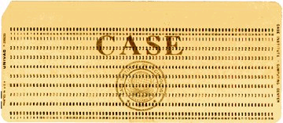
Les informations étaient enregistrées sur des cartes perforées.
De telles cartes comportaient 80 colonnes dans lesquelles on pouvait coder les valeurs 0 et 1 en perforant la carte ou en la laissant intacte.
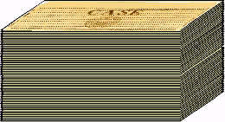
Sur une carte perforée, on pouvait donc enregistrer 80 octets.
Pour enregistrer des quantités plus grandes d'informations, il suffit alors d'utiliser un grand nombre de ces cartes. On obtient alors un paquet de fiches plus ou moins épais qui constitue un "fichier informatique".
Ces fichiers contenaient donc les données à faire traiter par l'ordinateur ou les programmes à faire exécuter.
Quand les supports magnétiques ont été utilisés plus fréquemment, on a continué d'appeler "fichier informatique" tous ces paquets d'informations enregistrées.
Un fichier informatique est donc n'importe quel ensemble d'informations (données à traiter, résultats du traitement, programme) enregistré sur un support quelconque.

Un catalogue des fichiers permet au système d'exploitation de s'y retrouver
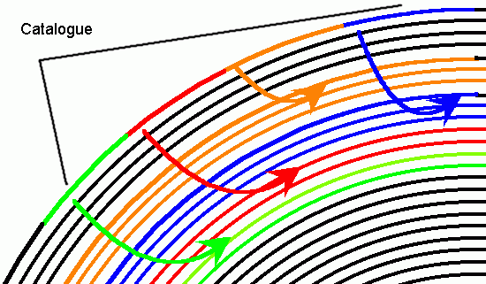
Imagine que tu viennes d'enregistrer quelques dizaines de documents sur le disque dur de ton ordinateur.
Chacun de ces fichiers doit pouvoir être rappelé et remis en mémoire de l'ordinateur quand on le veut. Il faut donc que le système d'exploitation dispose d'une méthode lui permettant de retrouver les fichiers très rapidement.
Il existe une sorte de catalogue des fichiers présents sur le disque.
Lorsque l'on veut retrouver un certain fichier, le système d'exploitation consulte le catalogue et retrouve instantanément les données sur le disque.
L'illustration ci-dessous représente le catalogue du disque de la page 1. Un endroit du disque (représenté ici sur le bord) est réservé pour un catalogue des fichiers enregistrés.
Dans ce catalogue, le système d'exploitation indique le numéro de la piste et du secteur où se trouve chaque fichier.
Ce catalogue est appelé FAT, acronyme de "File Allocation Table" ("table d'allocation des fichiers").
L'utilisateur de l'ordinateur n'a normalement pas à se préoccuper de la gestion de la FAT: c'est le travail du système d'exploitation.
Pour chaque fichier, les renseignements les plus importants indiqués dans la FAT sont:
- le nom du fichier
- la piste et le secteur où le fichier commence
La FAT contient encore d'autres informations dont nous ne parlerons pas ici.

Les noms des fichiers
Les concepteurs du système d'exploitation décident d'un certain nombre de conventions à propos des noms de fichiers.

Habituellement, les noms de fichiers sont constitués de deux parties
- un nom principal
- une extension
Exemple:
INTERRO | . | DOC
nom principal | . | extension
Le nom principal est généralement séparé de l'extension par un point.
Le nom principal sert généralement à indiquer le contenu du fichier
l'extension sert généralement à indiquer le type de fichier.

Conventions pour le nom principal.
Le nom principal désigne le contenu du fichier pour les utilisateurs humains. Il s'agit d'une bonne habitude à prendre, même si rien n'empêche de donner des noms fantaisistes aux fichiers.
Sous Windows 9x, ME, NT, XP et 2000
- la longueur des noms de fichiers peut aller jusqu'à 256 caractères. En général, on préfèrera des noms plus courts;
- certains caractères sont interdits: \ / : * ? " < > | .

Conventions pour l'extension
L'extension est formée d'une série de 0 à 3 caractères.
L'extension indique habituellement le type de fichier auquel on a affaire.
extension | signification
DOC | fichier contenant un document de "texte" de Word
TXT | fichier "texte" pur du bloc-note de Windows
BMP | fichier de dessins "Bitmap" de Paint
WAV | fichier de sons de Windows
MP3 | fichier contenant de la musique haute fidélité (téléchargeable sur le web)
EXE | fichier contenant un programme exécutable
...
On peut toujours donner l'extension que l'on veut à presque n'importe quel fichier, mais il devient alors difficile de savoir à quoi correspond quel fichier!

L'art de ranger ses notes de cours

Ranger ses notes dans des classeurs
Un élève a décidé de ranger toutes ses notes de cours de manière rationnelle. Dans chaque cours existe un chapitre 1, puis un chapitre 2, etc.
Deux chapitres de matières différentes peuvent porter le même nom : pour s'y retrouver, il suffit que tous les chapitres du cours d'histoire soient placés dans un dossier appelé " Histoire ", tous les chapitres du cours de géographie dans un dossier appelé " Géographie ", etc.
La méthode proposée ci-dessus ne peut pas toujours être appliquée. Comment va-t-on classer les notes d'un cours qui comporte différentes parties?
Exemples:
Cours | Parties
Français | Grammaire | Auteur | Orthographe
Mathématique | Géométrie | Algèbre

Des classeurs dans des classeurs
On peut résoudre le problème de classement sans abandonner la solution des classeurs. Le classeur de mathématiques contient deux classeurs:
- un classeur pour la géométrie;
- un classeur pour l'algèbre.

Où l'on apprend à grimper aux arbres

L’arbre informatique
L'ensemble des notes de cours de l'élève évoqué au paragraphe précédent pourrait se représenter dans une structure arborescente (en forme d'arbre).
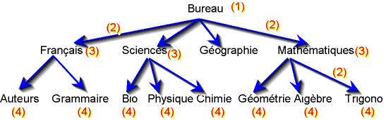

Représentation sous forme d'arbre inversé
L'ensemble des notes de cours de l'élève évoqué dans le paragraphe précédent pourrait se représenter dans une structure arborescente (en forme d'arbre).

Dans cette méthode de classement, on observe que cet arbre possède
- une racine
- des branches
- des nœuds
- des feuilles
On voit qu'il s'agit d'un arbre inversé.

Démarrer l'explorateur de Windows
Windows 9x/NT/2000/XP est muni d'un outil qui permet d'explorer la structure des différents dossiers où sont principalement classés les différentes fichiers enregistrés sur le disque dur.
Cet outil est l'Explorateur de Windows .
Celui-ci peut être lancé à partir du menu "Démarrer", comme illustré ci-dessous.
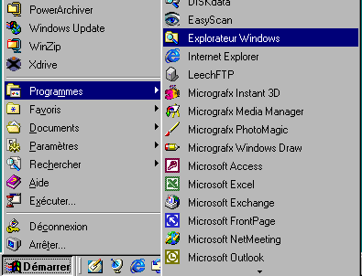

Structure de l'explorateur de Windows
Outre les éléments habituels d'une fenêtre de Windows, l'Explorateur présente deux zones distinctes importantes:
- le volet d'exploration
- le volet de détails des fichiers
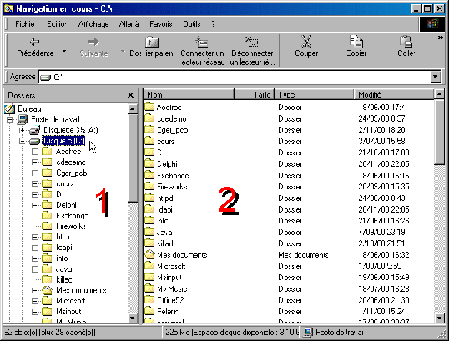

Le volet d'exploration de l'Explorateur
Le volet d'exploration présente l'ensemble des dossiers gérés par Windows 9x.
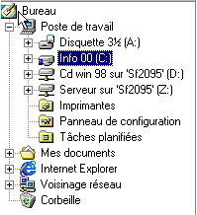
Il est possible que le volet d'exploration soit différent sur ton ordinateur, mais la structure doit être relativement semblable à celle de l'illustration ci-contre.
- La racine de l'arborescence serait le "Bureau".
- Les branches sont représentées par des traits verticaux grisés.
- Les nœuds sont indiqués par des symboles .
- Une feuille n'est pas précédée du symbole .
Les branches issues d'un nœud peuvent être déployées en cliquant sur le symbole du nœud . A ce moment, le nœud développé prend un symbole .
Le lecteur de disquettes de ton ordinateur est représenté par l'image qui rappelle que ce lecteur est baptisé d'une lettre A.
Le disque dur de ton ordinateur est représenté par l'image . Le numéro réel de ton ordinateur remplace éventuellement 00. Ce disque est baptisé d'une lettre C.
D'autres éléments seront expliqués plus loin.

Il ne faut pas se perdre en chemin
Dans le haut de l'écran, la barre d'adresses t'indique continuellement ta position dans l'arborescence.
A partir de la racine du disque dur C, chacun des nœuds par lesquels on est passé est indiqué: "info" puis "info3".
Chaque nœud est séparé du suivant par le symbole "\" (back slash).

Copier et déplacer des fichiers
L'Explorateur de Windows permet de copier et déplacer des fichiers très facilement.

Déplacer sur le même disque
Pour déplacer le fichier "Pythagore2.jpg" vers le dossier "Histoire", il suffit d'un cliquer-glisser de la souris.

Recopier sur un même disque
Si l'on souhaite recopier un fichier d'un dossier vers un autre, il suffit de garder la touche "Control" enfoncée pendant le cliquer-glisser. Dans ce cas, un signe accompagne le pointeur de souris durant le cliquer-glisser.

Recopier vers un autre disque
Dans ce cas, il n'est même pas nécessaire de maintenir la touche "Control" enfoncée: un simple cliquer-glisser suffit. Le signe accompagne bien le pointeur de souris.

Déplacer vers un autre disque
Pour déplacer un fichier d'un disque à l'autre (l'original disparaît!), maintenir une touche de majuscules enfoncée. Le signe disparaît quand on appuie sur la touche de majuscules.

Renommer et supprimer des fichiers

Renommer un fichier
Dans l'explorateur de Windows, il est facile de changer le nom d'un fichier.
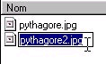
- A l'aide de la souris, sélectionner le fichier à renommer.
- Frapper la touche F2 au clavier ou
- Cliquer du bouton droit sur le nom du fichier et sélectionner la commande "Renommer" dans le menu contextuel.
Le nouveau nom doit obligatoirement respecter les règles pour les noms de fichiers.

Supprimer un fichier
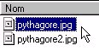
- A l'aide de la souris, sélectionner le fichier à supprimer.
- Frapper la touche "Delete" au clavier.
- Confirmer la suppression.
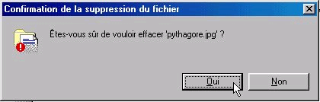
Attention! Sur la disquette, la suppression est définitive.
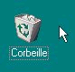
En cas de suppression erronée d'un fichier sur le disque dur, il est souvent possible de le retrouver et de le restaurer à partir de la corbeille.

Bienvenue sur notre réseau...
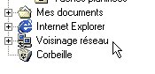
L'ensemble des ordinateurs de l'école est connecté en réseau.
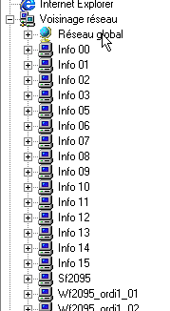
Il est possible de visiter le disque dur d'un autre ordinateur pourvu que le propriétaire de l'ordinateur ou l'administrateur du réseau aient partagé certains dossiers et nous en donnent la permission d'y accéder.
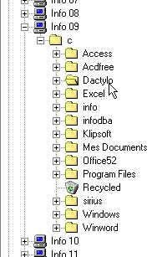
L'Explorateur de Windows permet d'atteindre le réseau des ordinateurs de l'école. Il t'est possible d'explorer le contenu d'un autre ordinateur.
Tu peux:
- enregistrer des fichiers sur un autre ordinateur ;
- récupérer le contenu d'un fichier présent sur un autre ordinateur ;
- effacer et/ou modifier des fichiers sur un autre ordinateur ;
- exécuter des programmes qui se trouvent sur d'autres ordinateurs.
Il n'est donc pas prudent de laisser des documents importants ou personnels et confidentiels dans un dossier partagé.

Entraîne-toi
Les objectifs principaux de ce chapitre sont pratiques. Afin d’être prêt pour l’évaluation, tu dois t’assurer que tu es à l’aise avec tous les « savoir-faire » indiqués à la première page.
Les exercices pratiques indiqués sur le site web du cours n’ont pas été repris dans ces notes imprimées.
Tu trouveras ci-dessous quelques questions qui pourraient être posées lors de l’évaluation :

Questions ouvertes
Réponds aux questions suivantes. En général, deux ou trois lignes suffisent. Tes réponses seront obligatoirement soignées au niveau de la syntaxe et de l’orthographe.
- A quoi servaient les cartes perforées dans les ordinateurs des années 60 à 70 ? Quel en était le principe ?
- Quelle est l’origine du terme « fichier » en informatique ?
- Quelle est la définition du « fichier informatique » ?
- Qu’est-ce que la FAT d’un disque informatique ? A quoi sert-elle ?
- Quelles sont les deux parties d’un nom de fichier ? A quoi sert chacune des deux parties ?
- Quels sont les quatre éléments essentiels d’un arbre informatique ? Indique-les sur un schéma.

Questions à choix multiples
- Sous Windows 9x/NT/2000/XP, la longueur d’un nom de fichier ne peut pas dépasser :
  - 8 caractères
  - 16 caractères
  - 64 caractères
  - 256 caractères
- L’acronyme FAT signifie
  - File Allocation Table
  - File Attribution Time
  - Failure At Table
  - Fast Attribution Test
- Un nom de fichier est constitué de
  - 2 parties
  - 3 parties
  - 4 parties
  - autant de parties que l’on veut
- La partie finale d’un nom de fichier s’appelle
  - La terminaison
  - L’extension
  - Le suffixe
  - Le préfixe
- La première partie du nom d’un fichier s’appelle :
  - Le nom
  - L’extension
  - Le préfixe
  - Le suffixe
- Dans un arbre informatique, l’endroit à partir duquel partent plusieurs branches est appelé :
  - Feuille
  - Branche
  - Nœud
  - Racine
- L’explorateur de Windows sert à
  - Examiner le contenu de la mémoire centrale de l’ordinateur
  - Examiner le contenu des disques de l’ordinateur
  - Examiner le contenu de l’écran de l’ordinateur
  - Examiner le contenu des fichiers présents sur l’ordinateur
- Quelle action est impossible dans l’explorateur de Windows
  - Copier un fichier
  - Effacer un fichier
  - Déplacer un fichier vers un autre disque
  - Aucun des autres réponses n’est correcte
- Quelle action est impossible dans l’explorateur de Windows
  - Effacer un fichier sur un autre ordinateur du réseau
  - Copier un fichier sur un autre ordinateur du réseau
  - Déplacer un fichier sur un autre ordinateur du réseau
  - Aucun des autres réponses ne convient

